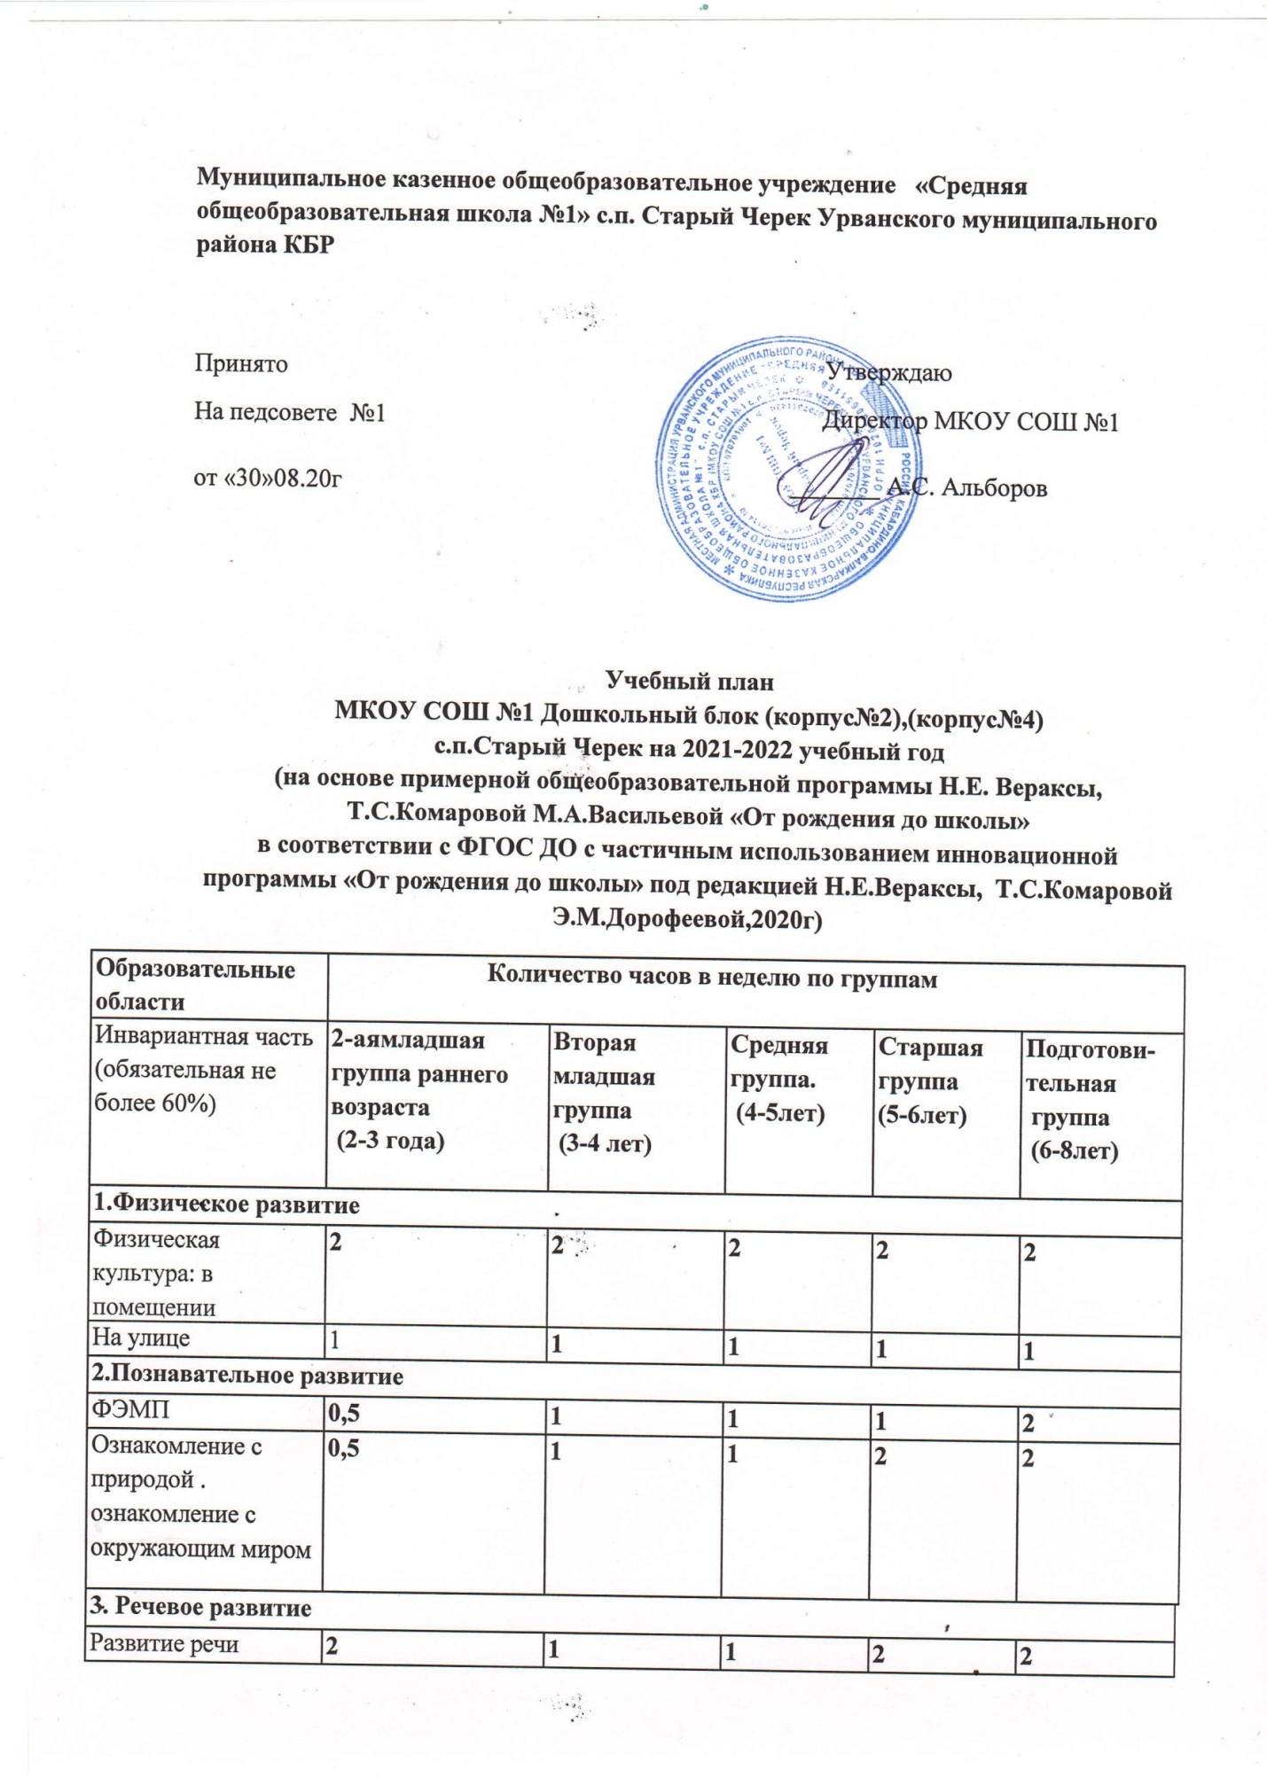
Рисование | 1 |  | 1 |  | 1 |  | 2 | 1
Лепка | 1 |  | 0,5 |  | 0,5 |  | 0,5 | 0,5
Аппликация |  |  | 0,5 |  | 0,5 |  | 0,5 | 0,5
Музыка | 2 |  | 2 |  | 2 |  | 2 | 2
5.Социально - коммуникативное развитие
Социализация
Игровая деятельность | В режимных моментах | В режимных моментах |  | В режимных моментах |  | В  режимных моментах |  | В режимных  моментах
Труд | В режимных моментах | В режимных моментах |  | В режимных моментах |  | В режимных моментах |  | В режимных  моментах
Основы безопасности жизнедеятельности | В режимных моментах | В режимных  моментах |  | В режимных моментах |  | Врежимныхмоментах |  | В режимных  моментах
Конструктивно- модельная деятельность | Ежедневно в повседневной жизни при организации строительных игр.
Чтение художественной литературы | ежедневно |  | ежедневно | ежедневно |  |  | ежедневно | ежедневно
Вариативная (модульная не более 40%) часть
Обучение русскому языку | - |  | 0,5 | 1 |  |  | 1 | 1
Краеведение | - |  | 0,5 | 1 |  |  | 1 | 1
Кружковая работа  «Подготовка к обучению в школе» | - |  | - | - |  |  | - | 2
Итого в неделю: | 10 |  | 11 | 12 |  |  | 15 | 17
Итого в месяц: | 40 |  | 44 | 48 |  |  | 60 | 68
ИТОГО ПО ВРЕМЕНИ В ДЕНЬ | 20 МИН |  | 30 МИН | 40 МИН |  |  | 75 МИН | 90МИН  (1, 5 ЧАСА)
ИТОГО ПО ВРЕМЕНИ В НЕДЕЛЮ | 1 ч.40 МИН. |  | 2ч.45МИН. | 4 часа. |  |  | 6ч.15 | 8 Ч. 30 МИН.

Пояснительная записка к учебному плану

Нормативно- правовая база для составления учебного плана:
- Федеральный закон Российской Федерации от 29 декабря 2012 г. N 273-ФЗ "Об образовании в Российской Федерации". Принят Государственной Думой
21 декабря 2012 года. Одобрен Советом Федерации 26 декабря 2012 года
- Приказ Минобрнауки России от 17.10.2013 N 1155 "Об утверждении федерального государственного образовательного стандарта дошкольного образования"
- Приказ Министерства образования и науки РФ от 31 июля 2020 г. № 373
"Об утверждении Порядка организации и осуществления образовательной деятельности по основным общеобразовательным программам - образовательным программам дошкольного образования".
- Сан ПиН 1.2.3685-21 «Гигиенические нормативы и требования к обеспечению безопасности и (или) безвредности для человека факторов среды обитания» вступил в силу с 01.03.2021г (утв. постановлением Главного государственного санитарного врача РФ от 28.01.2021 г. № 2).
- Инструктивно - методическое письмо Министерства общего и профессионального образования Российской Федерации «О гигиенических требованиях к максимальной нагрузке на детей дошкольного возраста в организованных формах обучения» от 14.03.2000 г. № 65/23- 16.
- Письмо Министерства образования и науки Российской Федерации от 31.05.2007 № 03-1213 «О методических рекомендациях по отнесению дошкольных образовательных учреждений к определенному виду»;
- Положение о лицензировании образовательной деятельности, утвержденным постановлением Правительства Российской Федерации от 16.03.2011г. №174
-Устав Муниципального казенного общеобразовательного учреждения «Средняя общеобразовательная школа №1» с.п. Старый Черек Урванского муниципального района КБР
-Основная общеобразовательная программа дошкольного образования Муниципального казенного общеобразовательного учреждения «Средняя общеобразовательная школа №1» с.п. Старый Черек Урванского муниципального района, реализующего образовательную программу дошкольного образования, составленную в соответствии с ФГОС ДО.
При составлении учебного плана дошкольного образования ориентировались на стратегию и тактику образования, сформулированные в национальной доктрине образования в РФ, в уставе МКОУ СОШ №1 с.п. Старый Черек; учитывали социально-экономические, научно-культурные особенности КБР, мнения участников образовательного процесса - педагогов, родителей (законных представителей) и органов государственно-общественного управления. Основными задачами плана непосредственной образовательной деятельности являются:

Регулирование объема образовательной нагрузки.
Реализация Федеральных государственных образовательных стандартов к содержанию воспитательно-образовательного процесса в дошкольном блоке.
Обеспечение единства всех уровней (федерального, регионального и д/б).
Содержание воспитательно-образовательного процесса включает совокупность образовательных областей:
-социально-коммуникативное развитие;
-познавательное развитие;
-речевое развитие;
-художественно-эстетическое развитие;
-физическое развитие, которые обеспечивают разностороннее развитие детей с учетом их возрастных и индивидуальных особенностей.

Учебный план составлен на основе примерной основной общеобразовательной программы «От рождения до школы» под редакцией Н.Е. Вераксы, Т.С. Комаровой, М.А.Васильевой «МОЗАЙКА-СИНТЕЗ» 368стр.2014г(в соответствии с ФГОС ДО с частичным использованием инновационной программы «От рождения до школы» под редакцией Н.Е. Вераксы, Т.С. Комаровой, Э.М.Дорофеевой , 2020г) ,
Учебный год начинается с 2 сентября 2021 года и заканчивается 31мая 2022года
Дошкольный блок МКОУ СОШ с.п. Старый Черек работает в режиме пятидневной рабочей недели.
• пятидневная рабочая неделя (выходные дни: суббота, воскресенье);
• 12-часовое пребывание воспитанников с 7-00 до 19-00 часов;
В 2021– 2022 учебном году:
В МКОУ СОШ №1 с.п. Старый Черек функционируют 8 групп общеразвивающего вида:
корпус 2 - 6 групп общеразвивающего вида:
- 2-ая младшая группа раннего возраста -№1(2-3 лет);
-вторая младшая- №2(3-4 лет);
- средняя группа -№3(4-5лет);
-старшая группа -№4 (5-6 лет);
- подготовительная к школе группа -№5, №6. (6-7(8) лет);
корпус 4 функционирует 2 группы :
2-ая младшая группа раннего возраста (от 2-3лет)-группа №1;
средняя группа (от 3-5лет)-группа №2.
Группы укомплектованы в соответствии с возрастными нормами:
Учебный план МКОУ СОШ №1Дошкольный блок (корпус№2),(корпус№4) с.п. Старый Черек на 2021 – 2022 учебный год является нормативным актом, устанавливающим перечень образовательных областей и объём учебного времени, отводимого на проведение организованной образовательной деятельности.

В структуре учебного плана МКОУ СОШ№1Дошкольный блок (корпус№2),(корпус№4) с.п. Старый Черек входят: обязательная часть (инвариантная), которая реализует федеральный государственный образовательный стандарт дошкольного образования не более 60% от её общего объема (от100% до 83% ); части (вариативная), формируемая участниками образовательных отношений не более 40%. (от 0% до17%; в первой младшей группе100% приходится на объем обязательной части, со 2-ой младшей до подготовительной группы от 90%до 83% приходится на обязательную часть.
Обе части учебного плана реализуются во взаимодействии друг с другом, органично дополняя друг друга, и направлены на всестороннее физическое, социально-коммуникативное, познавательное, речевое, художественно-эстетическое развитие детей.
В МКОУ СОШ№11Дошкольный блок (корпус№2),(корпус№4) с.п. Старый Черек используются следующие программы и педагогические технологии:
- Примерная основная общеобразовательная программа дошкольного образования «От рождения до школы» под редакцией Н.Е. Вераксы, Т.С. Комаровой, М.А.Васильевой и в соответствии с ФГОС ДО; издание 3-е, исправленное и дополненное, изд-во «МОЗАЙКА-СИНТЕЗ», Москва , 2014. – 368 стр.(в соответствии с ФГОС ДО)
- Частично инновационная программа «От рождения до школы под редакцией Н.Е. Вераксы, Т.С.Комаровой, Э.М. Дорофеевой. Москва. МОЗАЙКА- СИНТЕЗ» 2020г
- - «Основы безопасности детей дошкольного возраста: Программа для дошкольных образовательных учреждений». Авторы – Р.Б. Стеркина, О.Л. Князева, Н.Н. Авдеева. Рекомендована Министерством образования РФ.
- Парциальная программа «НРК» под редакцией Т.Ф. Штепы, Л.П. Шадовой
- Парциальная программа «Обучение русскому языку в национальном детском саду» под редакцией Шадовой Л.П.

Учебный план рассчитан на пятидневную учебную неделю и регулирует предельно допустимую нагрузку на воспитанников в соответствии с (Сан ПиН 1. 2. 3685-21) «Гигиенические нормативы и требования к обеспечению безопасности и (или) безвредности для человека факторов среды»
В Учебный план включены пять образовательных областей, обеспечивающие социально-коммуникативное, познавательное, речевое, художественно-эстетическое и физическое развитие детей. Каждой
образовательной области соответствуют виды непосредственно образовательной деятельности:
- «Познавательное развитие» – сенсорное развитие; формирование элементарных математических представлений; развитие познавательно-исследовательской деятельности; ознакомление с предметным окружением; ознакомление с социальным миром; ознакомление с миром природы.
- «Речевое развитие» - развитие речи, русский язык, приобщение к художественной литературе.
- «Социально-коммуникативное развитие» - социализация, развитие общения, нравственное воспитание; ребенок в семье и сообществе; самообслуживание, самостоятельность, трудовое воспитание; формирование основ безопасности;
- «Художественно-эстетическое развитие» - приобщение к искусству, изодеятельность (рисование, лепка, аппликация) ручной труд, конструирование, музыка;
- «Физическое развитие» - формирование начальных представлений о здоровом образе жизни, физкультура.
- А также в учебный план включены:
- -краеведение
- -обучение русскому языку.

Общая учебная нагрузка (непосредственно образовательная деятельность) инвариантной и вариативной частей плана по всем направлениям развития составляет:
- Во 2-младшей группе раннего возраста – 10 (СанПиН – 10)
- во II младшей группе – 10 + 1(Сан ПиН – 10)
- в средней группе – 10 + 2(Сан ПиН – 12)
- в старшей группе – 13 + 2(Сан ПиН – 15)
- в подготовительной к школе группе 14+3(СанПиН-17)

Основная цель воспитательно-образовательного процесса дошкольного образования МКОУ СОШ№1 с.п. Старый Черек Дошкольный блок (корпус№2),(корпус№4) - создание благоприятных условий для полноценного проживания ребенком дошкольного детства, формирования основ базовой культуры личности, всестороннее развитие психических и физических качеств в соответствии с возрастными и индивидуальными особенностями, для обеспечения равенства возможностей для каждого ребенка в получении качественного дошкольного образования.
- Во вторых младших, средних, старших группах все виды организованной деятельности проводятся фронтально, в первой младшей группе – по подгруппам (музыка, физическая культура – фронтально).
- Для детей раннего возраста от 2 до 3 лет длительность непрерывной образовательной деятельности составляет 10 мин . Образовательную деятельность осуществляется в первую и во вторую половину дня (по 10 минут). Допускается осуществлять образовательную деятельность на игровой площадке во время прогулки.

- Продолжительность непрерывной непосредственно образовательной деятельности :

Для детей 3-го года жизни - не более 10 минут ; для детей 4-го года жизни - не более 15 минут; для детей 5-го года жизни - не более 20 минут; для детей 6-го года жизни - не более 25 минут.
для детей 7-го года жизни – не более 30 минут Перерывы составляют не менее 10 мин. В середине проводится физкультминутка. В середине учебного года (январь) для детей дошкольного возраста организуются недельные каникулы . Во время каникул не проводится непосредственная образовательная деятельность , требующая повышенной познавательной активности и умственного напряжения детей.
- В летний период учебные занятия не проводятся. В это время увеличивается продолжительность прогулки, а также проводятся спортивные и подвижный игры, спортивные праздники, экскурсии и др.

- Максимально допустимый объем образовательной нагрузки в первой половине дня:
- во 2-ой младшей группе не превышает – 30 минут;
- в средней группе не превышает – 40 минут;
- в старшей группе не превышает – 50 минут(75мин.при организации 1 занятия после сна);
- в подготовительной к школе группе- (90минут)-1,5 часа.
В середине времени, отведенного на непрерывную образовательную деятельность, проводят физкультурные минутки. Перерывы между периодами непрерывно-образовательной деятельности – не менее 10 мин. во второй младшей и средней группах во вторую половину дня образовательную деятельность не проводится.
- Образовательная деятельность с детьми старшего дошкольного возраста может осуществляться во второй половине дня после дневного сна . Ее продолжительность должна составлять не более 25-30 минут в день. В середине непрерывной образовательной деятельности статистического характера проводятся физкультурные минутки.
Общая учебная нагрузка инвариантной и вариативной частей плана по всем образовательным областям соответствует федеральному государственному стандарту дошкольного образования и Сан Пин 1.2.3685-21).

Вариативная (модульная) часть - не более 40 % от общего нормативного времени, отводимого на освоение основных образовательных программ дошкольного образования. Эта часть Плана, формируемая участниками образовательного процесса дошкольного блока, обеспечивает вариативность образования; отражает специфику МКОУ СОШ №1 Дошкольный блок (корпус№2),(корпус№4) с.п. Cтарый Черек; позволяет, учитывать специфику национально-культурных, демографических, климатических условий, в которых осуществляется образовательный процесс; расширяет области образовательных услуг для воспитанников. Также в вариативную часть включена «Обучение русскому языку в национальных детских садах» Л.П. Шадовой.

